**Titre de l’article en minuscule. Si l’article est en anglais, mettre plutôt la partie anglaise ici et la partie française en bas.**

|  |  |
| --- | --- |
| **Prénoms, NOM**  Email : un_seul@email_est.ok  Laboratoire et/ou UFR – Université | **Prénoms, NOM**  Email : un_seul@email_est.ok  Laboratoire et/ou UFR – Université |
| Laboratoire et/ou UFR – Université en commun | |

**Résumé** : Ceci n’est pas un résumé-type des articles de la [Revue d’Economie Théorique et Appliquée](https://www.retanet.org/) (RETA). Cet espace est juste utilisé pour donner quelques instructions et indications aux auteurs qui ont l’intention de [soumettre un article à la RETA](mailto:submission@retanet.org). Le résumé doit faire une douzaine de lignes en police Times New Roman, taille 11 avec interligne simple. Le résumé peut être compact en un seul paragraphe, ou tenir au plus en deux paragraphes. Au terme du résumé, on doit cerner la problématique de l’article, l’approche conceptuelle, les outils méthodologiques et les grandes lignes des résultats, et éventuellement des suggestions, mais pas de recommandation. On lira [les instructions aux auteurs](https://www.retanet.org/instructions_auteurs.php) et les codes de classification du *Journal of Economic Literature* (J.E.L.) [sur le site de la RETA](https://www.retanet.org/jel.php) et [sur le site de l’*American Economic Association*](https://www.aeaweb.org/jel/guide/jel.php) qui précise en plus, les règles d’usages desdits codes. Les codes J.E.L. doivent commencer par une lettre majuscule suivie de deux chiffres. Les codes de la catégorie C sont à éviter.

**Mots-clés :** Mot ou Groupe de mots 1 – Mot ou Groupe de mots 2 – Mot ou Groupe de mots 3 – Mot ou Groupe de mots 4 – [Maximum 5].

***Title of the article in lower case. If the article is in English, put the French part here and the English part at the top.***

***Summary****: This is not a typical summary of articles in the* [Revue d’Economie Théorique et Appliquée (RETA)](https://www.retanet.org/). *This space is only used to give some instructions and indications to authors who intend to* [*submit a paper to the RETA*](mailto:submission@retanet.org)*. The abstract should be a dozen lines in Times New Roman font, size 11 with single spacing. The summary can be compact in a single paragraph, or hold at most in two paragraphs. At the end of the summary, we must identify the problem of the paper, the conceptual approach, the methodological tools and the main lines of the results, and possibly suggestions, but no recommendation. Read* [*the instructions for authors*](https://www.retanet.org/instructions_auteurs.php) *and the classification codes of the Journal of Economic Literature (J.E.L.)* [*on the RETA website*](https://www.retanet.org/jel.php) *and* [*on the American Economic Association website*](https://www.aeaweb.org/jel/guide/jel.php)*, which also specifies the rules for using these codes. J.E.L codes. must start with a capital letter followed by two numbers. Category C codes should be avoided.*

***Keywords****: Word or Group of words 1 – Word or Group of words 2 – Word or Group of words 3 – Word or Group of words 4 – [Maximum 5].*

***JEL Classification****: Code 1 – Code 2 – Code 3 – Code 4 [Maximum 5].*

*Received for publication: YYYYMMDD. Final revision accepted for publication: AAAAMMJJ*

**1. Introduction**

Ceci n’est pas une introduction type de la RETA, mais contient des indications pour faciliter la rédaction des articles éligibles à publication dans la RETA. Chaque article commence par une page de synthèse de l’article. Cette page est normalisée et contient des rubriques bien définies (cf. page précédente). Il faut absolument présenter la première page selon cette norme de la Revue.

La revue est imprimée recto-verso. L’introduction commence à la deuxième page, au verso de la première page-synthèse. Les numéros des pages impaires sont à droite tandis que les numéros des pages paires sont à gauche.

Les articles dans la RETA sont composés de sections[1]. Toutes les sections sont numérotées, y compris l’introduction et la conclusion, les références bibliographiques, les annexes et les remerciements éventuels. Le nombre de sections n’est pas limité par la Rédaction. La structure suivante est juste figurative.

Les sections ne doivent pas être formatées comme des titres dans le logiciel Word.

La numérotation automatique doit être désactivée dans tout le document pour préserver les numéros de l’auteur, quelles que soient les manipulations au niveau des Evaluateurs et de la Rédaction.

L’introduction se termine par l’annonce du plan du reste de l’article en un paragraphe. De nombreux exemples effectifs sont disponibles sur le [site de la RETA](https://www.retanet.org/).

**2. Titre**

Cette section peut être consacrée à la revue de la littérature. Il est vivement recommandé de construire un chapeau entre un titre et son premier sous-titre. Le chapeau est donc une mini-introduction de la section. A ce titre, il doit donner une idée du contenu de la section, justifier et annoncer les sous-sections.

**2.1. Sous-titre**

Les manuscrits doivent être envoyés à l’adresse spécifique : [submission@retanet.org](mailto:submission@retanet.org).

**2.1.1. Sous-sous-titre**

………………………….

La Revue d’Economie Théorique et Appliquée (RETA) publie des articles en français ou en anglais dans le domaine des sciences économiques ainsi que dans les domaines connexes. La plupart des sciences ne progressent qu’aux frontières en faisant des alliances avec les sciences voisines.

**2.1.2. Sous-sous-titre**

………………………….

L’article doit porter sur une problématique du domaine économique tel que défini ci-dessus, présenter le cadre conceptuel, la méthodologie, les données, le traitement et les résultats. Il doit être accompagné des données utilisées. Les fichiers de commande ou batch-files (Exemple : *workfile*, *do-files*, etc.) peuvent être demandés afin de reproduire les résultats du papier.

**2.2. Sous-titre**

………………………….

Les articles purement théoriques sont bienvenus pour autant qu’ils indiquent les faits stylisés modélisés et les intuitions à la base des conjectures. Ces articles théoriques doivent faire preuve d’une conceptualisation avancée et user d’outils méthodologiques rigoureux pour ouvrir la voie à des vérifications empiriques plus tard.

**2.2.1. Sous-sous-titre**

………………………….

Les articles soumis à publication dans la RETA doivent être rédigés dans un style clair et accessible à tous les économistes, quelles que soient leurs spécialités.

**2.2.2. Sous-sous-titre**

………………………….

Les manuscrits soumis à la **RETA** doivent être des travaux originaux, n’ayant pas fait l’objet de publication dans une revue scientifique. Les projets soumis font l’objet d’évaluation par deux rapporteurs anonymes. **Le plagiat entraîne systématiquement le rejet de l'article, sans aucune possibilité de reprise**. L'auteur doit absolument citer ses sources, soit entre guillemets si c'est une citation textuelle, soit sans guillemet si l'idée a été réécrite ou adaptée.

**3. Titre**

Cette section peut être consacrée à la revue de la méthodologie (collecte de données, modélisation de phénomènes, etc.).

**3.1. Sous-titre**

………………………….

Pour la présentation de leurs recherches, les auteurs sont invités à s’inspirer des articles publiés dans la RETA et à consulter son site : [**www.retanet.org**](http://www.retanet.org/) où ils pourront découvrir les règles de présentation et télécharger les articles publiés. Les manuscrits ne doivent pas dépasser 20 pages au format B5 (Largeur : 176 mm, Hauteur : 250 mm) en police Times New Roman 11, interligne simple, y compris les tableaux, les graphiques, les références bibliographiques, les annexes et les remerciements (cf. Annexe 1).

Comme chaque article commence nécessairement par une page impaire, l’idéal serait que chaque article ait un nombre pair de pages, pour éviter une page vide pour respecter la parité (*blank even page*).

**3.1.1. Sous-sous-titre**

………………………….

Les projets doivent inclure en français et en anglais : un titre et un résumé de 12 lignes environ, quatre mots-clés, et quatre codes de classification du [***Journal of Economic Literature (JEL)***](https://www.retanet.org/jel.php)**.** Ces codes doivent respecter les recommandations du « Guide des Codes JEL », notamment l’utilisation exceptionnelle des codes de la catégorie « *C - Mathematical and Quantitative Methods* » qui sont en principe réservés aux travaux portant sur lesdits outils et non ceux qui les emploient comme des techniques de recherche (cf. Annexe 2). Par exemple, l’emploi des méthodes de panel pour étudier un phénomène dans $I$ pays pendant $T$ périodes, ne donne pas le droit de classifier l’article dans la sous-catégorie « Méthodes ou données de panel ». *(C23 - Models with Panel Data; Longitudinal Data; Spatial Time Series*).

**3.1.2. Sous-sous-titre**

………………………….

Les Codes JEL à fournir sont sur nécessairement sur trois positions.

………………………….

Les Codes JEL sont structurés selon le format suivant :



Exemple : D82

D – *Microeconomics*

D8 - *Information, Knowledge, and Uncertainty*

D82 - *Asymmetric and Private Information; Mechanism Design*

Il ne faut donc pas choisir un code dans s’en référer à sa hiérarchie.

**3.2. Sous-titre**

………………………….

La numérotation des sections, graphiques et tableaux, et formules doit être manuelle et non automatique. Les graphiques et figures doivent être en haute résolution, en noir ou en niveaux de gris avec des motifs. Ils doivent être aux formats.png, .jpg ou .emf.

**3.2.1. Sous-sous-titre**

………………………….

Toutes les formules mathématiques doivent être écrites dans un éditeur d’équation compatible avec le format Microsoft Word docx et numérotées de façon *séquentielle et manuelle*. Il ne faut pas utiliser la numérotation automatique, car cela peut entrainer des mises à jour non pertinentes et non désirables. Le numéro de la formule ne doit pas être inclus dans la formule. Les numéros doivent être alignés. On peut se servir d’un tableau.

Son indicateur est donné par la formule :

|  |  |
| --- | --- |
| $$G=\frac{1}{2}-\frac{1}{2N}\left[1+\sum_{i=1}^{N}{2\left(R_{i}-1\right)S_{i}}\right]$$ | (1) |

Ceci est un exemple de programmation linéaire avec une accolade à plusieurs lignes.

|  |  |
| --- | --- |
| $$\left\{\begin{aligned}Max \left(c_{1},c_{2}\right)\left(\begin{matrix}X \\ Y\end{matrix}\right) \\ sous \\ \left(\begin{matrix}a_{11} & a_{12} \\ a_{21} & a_{22} \\ a_{31} & a_{32} \\ a_{41} & a_{42}\end{matrix}\right)\left(\begin{matrix}X \\ Y\end{matrix}\right)≤\left(\begin{matrix}b_{1} \\ b_{2} \\ b_{3} \\ b_{4}\end{matrix}\right)\end{aligned}\right.$$ | (2) |

**N.B. Il faut désactiver les bordures du tableau à la fin du travail.**

**3.2.2. Sous-sous-titre**

………………………….

La présentation des tableaux et graphiques pour la RETA suit des règles particulières. Comme la revue est imprimée noir et niveau de gris sur blanc, certaines précautions sont nécessaires qu’il s’agisse des tableaux ou des figures.

Il ne faut pas écrire « tableau ci-dessous », « tableau ci-après », etc. Il faut donner un numéro au tableau et s’y référer. Son emplacement est optimisé lors de la mise en page de l’article. Les textes surlignés en cyan dans ce guide, ne doivent pas être modifiés.

………………………….

**Tableau 1 : Taux de pénétration mobile dans les pays de … (%)**

|  |  |  |  |  |
| --- | --- | --- | --- | --- |
| Modalités | Période 1 | Période 2 | Période 3 | … |
| Modalité 1 |  |  |  |  |
| Modalité 2 |  |  |  |  |
| Modalité 3 |  |  |  |  |
| Total |  |  |  | … |

Source : Calcul de l’auteur à partir des données de …

**2. Tableau quadrillé avec bande horizontale**

|  |  |  |  |
| --- | --- | --- | --- |
| **Variables** | **Statistique 1** | **Statistique 2** | **Statistique …** |
| **Variable 1** | 100 |  |  |
| **Variable 2** | 200 |  |  |
| **Variable 3** | 300 |  |  |
| **Variable 4** | 400 |  |  |

Note : Ce modèle de base est très utile lorsqu’il y a beaucoup de colonnes.

**3. Tableau non quadrillé avec bande horizontale**

|  |  |  |  |
| --- | --- | --- | --- |
| **Variables** | **Statistique 1** | **Statistique 2** | **Statistique …** |
| **Variable 1** | 100 |  |  |
| **Variable 2** | 200 |  |  |
| **Variable 3** | 300 |  |  |
| **Variable 4** | 400 |  |  |

Note : Ce modèle est de plus en plus utilisé, notamment, lorsqu’il y a peu de colonnes.

**4. Titre**

………………………….

Cette section peut être consacrée aux résultats et leurs interprétations.

**4.1. Sous-titre**

………………………….

**4.1.1. Sous-sous-titre** [Les notes de bas de page]

………………………….

Les notes de bas de page ne sont pas destinées aux références bibliographiques. Elles comportent sur des explications complexes dont la lecture n’est pas nécessaire pour la compréhension du texte. On peut donc se passer en première lecture de toute note de bas de page. C’est utile pour la personne qui veut comprendre des nuances pointues du contenu du texte principal[2].

**4.1.2. Sous-sous-titre** [Les graphiques]

………………………….

Les courbes doivent être suffisamment épaisses et nettes, en noir ou niveau de gris (éventuellement en couleur adoucie pour devenir gris clair à l’impression) avec des motifs et légendes bien différenciés.

**Graphique 1 – Titre**

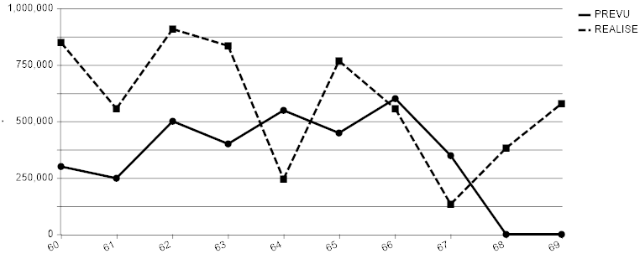

Source : Réalisé à partir des données de …

Graphique 2  : Graphique avec double graduation pour deux séries distinctes

Source : Djalile BA (2020 :109)

…………………………………………………………………………

**Graphique 3 – Evolution des performances macroéconomiques (en "Radar")**

Source : Lanha M. (2022, p.62)

Il est toujours utile d’imprimer son manuscrit en noir sur blanc pour s’assurer de la lisibilité à l’impression et à la photocopie en noir/blanc.

**Graphique 4 : Prévision en niveau de gris avec des motifs**

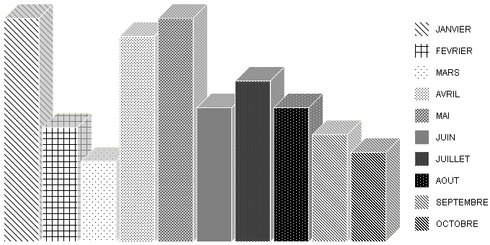

Source : Lanha M. (2022, p.65)

**Graphique 5 : Empilé en niveau de gris utilisant toute la largeur de la page**

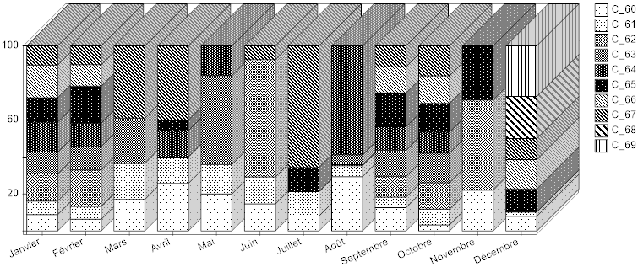

Source : Lanha M. (2022, p.66)

**Graphique 6 – Distribution of received remittances by region**

Source : Bambio Yiriyibin (2014, p.130)

**4.2. Sous-titre**

………………………….

**4.2.1. Sous-sous-titre**

………………………….

En ce qui concerne la représentation de la significativité par le nombre d’étoiles, la RETA retient le système où le nombre d’étoiles est corrélé avec la robustesse du rejet de l’hypothèse nulle mesurée par la *p-value $α$* , qui est la probabilité de rejet de l’hypothèse nulle à tort (risque de première espèce).

*** significatif au seuil de 1% ; (très robuste)

** significatif au seuil de 5% ; (robuste)

* significatif au seuil de 10% ; (peu robuste).

**4.2.2. Sous-sous-titre**

………………………….

**5. Conclusion**

La conclusion s’en tient à une synthèse des *finding,* ce qui a *été trouvé* lors de la recherche. La conclusion peut indiquer des conséquences plausibles des résultats obtenus. Elle ne contient pas de "recommandations de politique économique", ni d’implication de stratégie. Plus modestement, les résultats suggèrent que si …. alors ….. Enoncer les politiques/stratégies économiques les plus appropriées selon les résultats de l’étude, si on se fixe tel ou tel objectifs… **Ces suggestions ne sont pas adressées aux gouvernants.** Un article dans une revue scientifique ne conseille pas un gouvernement.

**6. Références bibliographiques**

………………………….

Les références suivent le [style de référence de l'*American Psychological Association*](https://fr.wikipedia.org/wiki/Style_APA) ([APA](https://www.apa.org/)).

Les références bibliographiques sont présentées en un bloc, sans séparation des références par type de support (Livre, Article, Chapitres, site web, etc.).

En général, les paragraphes dans la RETA n’ont pas de retrait. Mais les références bibliographiques sont présentées avec un retrait positif de 1,5 pour la deuxième ligne et les suivantes afin de faciliter le repérage des noms des auteurs.

Toutes les références citées dans le texte doivent figurer dans la bibliographie et vice-versa.

Les références bibliographiques devront être présentées de la façon suivante :

* Dans le manuscrit, indiquer le mon suivi de l’année de publication. Exemple : Malinvaud (1991).
* Dans la section réservée aux références bibliographiques les auteurs doivent être listés par ordre alphabétique :

**Pour les monographies (livres, rapports, etc…) :**

Malinvaud, E., (1991). *Voies de la recherche macroéconomique*. Ed. Odile Jacob, Paris, 507p.

**Pour les articles publiés dans des revues ou périodiques :**

Stiglitz, J., Weiss, A. (1981). Credit Rationing in Markets with Imperfect Information. *American Economic Review,* 71(3), 393-410.

**Pour les articles publiés sur des sites internet :**

Lanha M. (2020). Comment chercher et trouver sur le site de la RETA. Site de la Revue d’Economie Théorique et Appliquée. Consulté le 18 mai 2022 sur <https://www.retanet.org/ExtraPapers/RetaSearch.pdf>

N.B. : Il est conseillé d’enlever le soulignement des adresses internet. On peut toutefois, conserver la coloration caractéristique des liens hypertextes.

**Il faut supprimer tous les d.o.i. des articles ou supports qui ne sont pas en accès libre.**

**7. Annexes**

………………………….

Les annexes doivent être numérotées et présentées après les références bibliographiques. Toutes le annexes doivent être invoquées dans le corps de l’article, comme les entrées des références bibliographique doivent être citées dans le corps de texte.

**7.1. Annexe 1 : Titre de l’annexe [Mise en page de l’article RETA**]

………………………….

20 pages au maximum (Résumés – Corps de l’Article –Bibliographie– Annexes).

**1 - Papier**

Format Papier : ISO B5 : Largeur 17,6 cm et Longueur : 25 cm

N.B. Si votre système ne dispose pas Format de papier ISO B5, vous pouvez créer une « Taille personnalisée » comme suit : Largeur 17,6 cm et Longueur : 25 cm

**2 - Marges**

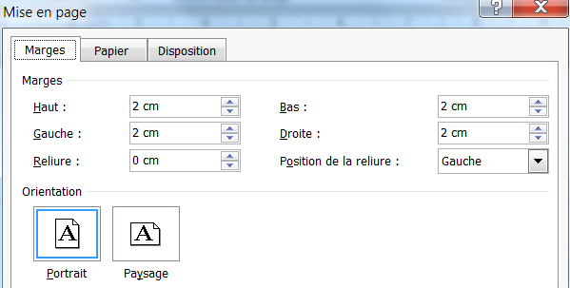

**3 - Disposition**

**4 – Style « Normal »**

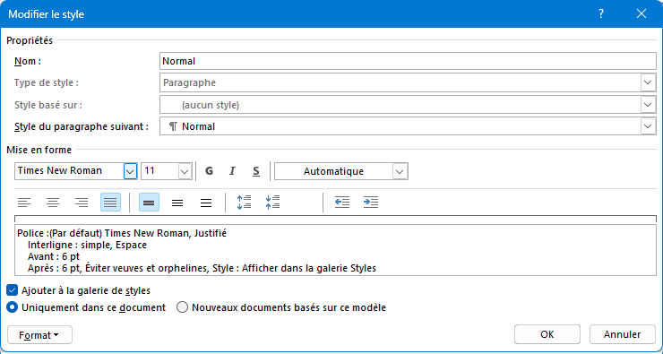

Police : Times New Roman Taille : 11. Alignement : Justifié

Interligne Simple.

Interligne Avant : 6 pt. Après : 6 pt

**5 – Format paragraphe**

**20 pages au maximum (Résumés – Article –Bibliographie– Annexes)**

**7.2. Annexe 2 : Titre de l’annexe [Du bon usage des codes de la catégorie C]**

………………………….

**Encadré 3 : Code de catégorie *C -* *Mathematical and Quantitative Methods***

|  |
| --- |
| ***Guideline:****Covers studies about mathematical and quantitative methods, separated from their applications. This separation enables a researcher interested in any of these methods, but not their applications, to search the appropriate literature efficiently. If a given study about these methods also includes applications, it should be cross-classified under the appropriate C category (or categories) and under the appropriate application category (or categories).* **Studies that apply any known econometric or quantitative method to a particular economic model should not be classified under a C category*.*** *For example, a study which uses a well established time series method should not be classified here.*  ***Keywords:****Quantitative Methods* |

Extrait de : <http://www.aeaweb.org/jel/guide/jel.php> ce 1er janvier 2014

**8. Remerciements**

………………………….

Les remerciements ne sont pas obligatoires. Ils doivent être succincts.

C’est le lieu de remercier les collègues qui ont aidé le chercheur dans la rédaction de son article. L’idéal en sciences économique est d’avoir un seul auteur par article, car un chercheur moderne doit prouver qu’il a de nombreuses compétences : analyse économique – mathématiques pour économistes – statistiques – économétrie – informatique de base. Un nombre de deux auteurs par article est quand même accepté.

**La RETA n’accepte plus les articles ayant plus de deux auteurs.**

………………………….

L’Association d’Economie Théorique et Appliquée (AETA) remercie Magloire Lanha, Editeur en chef la Revue, qui a proposé ce *Guide de présentation des manuscrits à soumettre à la RETA,* en vigueur à partir de juin 2022 avec des mises à jour continuelles.

Adapté de :

RETA SUBMISSION GUIDELINES 2022C

November 2022

[**© The Theoretical and Applied Economic Association**](http://www.ecoasso.org/)

1. Il ne s’agit pas de section au sens de Word. La mise ne page définit la première page comme différente du reste de l’article et distingue les pages paires et impaires. Cela suffit largement. Il ne faut donc pas introduire de section au sens de Word sauf en début et en fin des pages en mode paysage.
2. Il ne faut citer les références bibliographiques ni les adresses internet en note en bas de page. Il ne faut pas abuser des notes en bas de page. Leur nombre doit être déduit ainsi que leur contenu.